КРАТКОЕ НЕТЕХНИЧЕСКОЕ РЕЗЮМЕ
к рабочему проекту «Резервуарный парк хранения СПБТ на территории УКПГ-40 месторождения «Кожасай» в Актюбинской области. Модернизация»

- Описание предполагаемого места осуществления намечаемой деятельности, план с изображением его границ.
Район изысканий – месторождение «Кожасай», участок изысканий находится внутри территории завода УКПГ-40.
В административном отношении территория месторождения «Kожасай», входит в состав Мугалжарского и Байганинского районов Актюбинской области, Республики Казахстан. Участок выполнения работ расположен внутри действующего предприятия УКПГ-40 (Установка комплексной подготовки газа).
Ближайший населенный пункт – поселок Кожасай находится примерно в 7 км от территории завода. Областной центр Актобе расположен в 350 км и связан с УКПГ-40 только автомобильной дорогой.
УКПГ-40 была построена на свободной от застройки территории, принадлежащей ТОО «Gas Processing Company» и введена в эксплуатацию в 2019г. Производительность установки по входному потоку газа составляет 40 000 м3/час.
Установка хранения и погрузки СПБТ (смесь пропан-бутановая техническая) и газового конденсата относится к объектам общезаводского хозяйства. В рамках данного проекта предусматривается расширение существующего резервуарного парка хранения СПБТ путем размещения дополнительного резервуара поз. V-0701J типа РГС номинальным объемом 200м3, а также оборудования и сетей сопутствующих систем инженерного обеспечения.
Территория участка строительства по карте климатического районирования расположена в климатической зоне IVГ. В топографическом отношении район относится к зоне пустынь и полупустынь. Климат резко континентальный, с малым количеством осадков, обилием солнечной радиации, большой сухостью, интенсивностью процессов испарения и значительными колебаниями сезонных и суточных температур.
Согласно Заданию на проектирование, при разработке проекта приняты следующие климатические параметры:
Абсолютный минимум температуры окружающей среды - минус 45°С.
Среднее ежегодное количество осадков от 315 до 358 мм;
Глубина промерзания грунта – 1,8м
Расчетная температура окружающей среды для моделирования процесса воздушного охлаждения +43,9°С.
По бассейновой принадлежности территория относится к бассейну реки Жем и ее притоков. Грунтовые воды до глубины 8,0 – не обнаружены. Грунтовые воды не оказывают какого-либо влияния на строительство объектов производственного назначения. Во время паводковых сезонов (осень-весна) или после обильных проливных дождей в грунтах может образоваться "верховодка", в интервале глубин 1,5-3,0 м от дневной поверхности.
Грунтовые воды по химическому составу сульфатно-, хлоридно-, натриево-калиевые, по величине минерализации (4367 мг/дм3) солёные. Общая жесткость 28,99 мг-экв.
Возможность воздействия на объекты УКПГ лавин, селей, оползней, а также возможность затопления и подтопления паводковыми водами отсутствуют.
В соответствии с СП РК 2.03-30-2017* "Строительство в сейсмических зонах» расчетное значение сейсмичности исследованной территории оценивается до 6 баллов по сейсмической шкале MSK-64.
Обзорная карта района строительства представлена на рисунке 1.
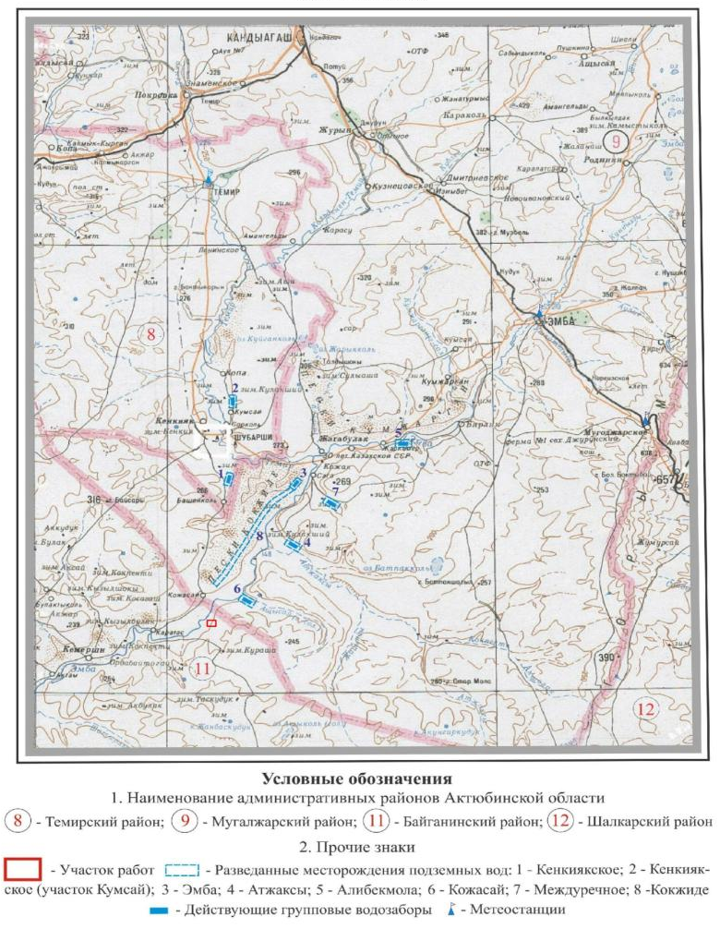
Рисунок 1 - Обзорная карта района работ

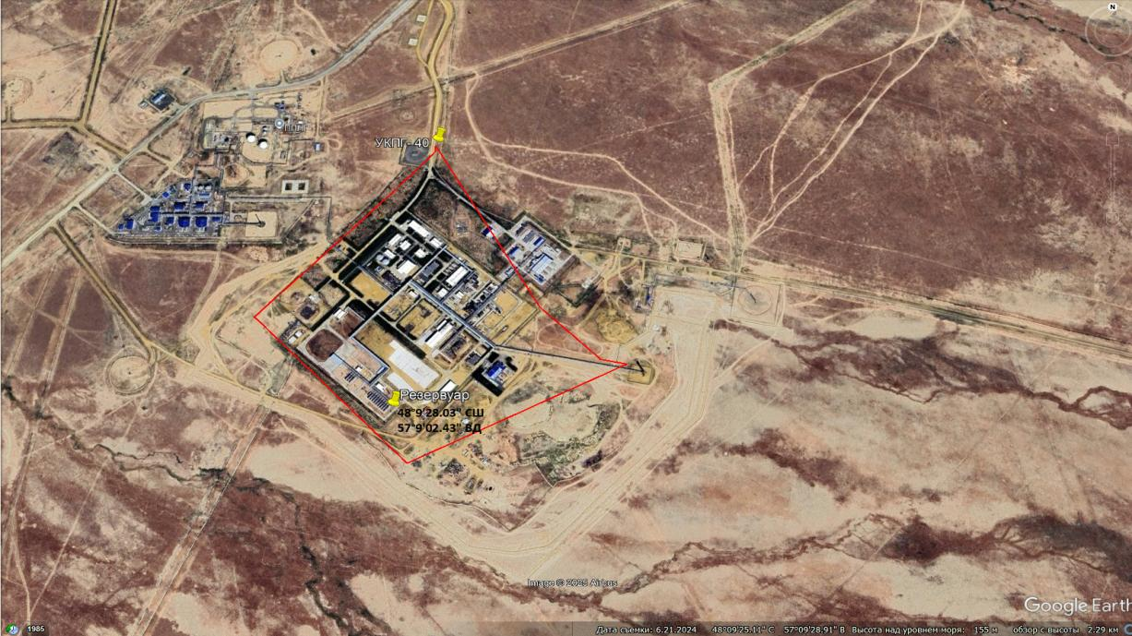
Рисунок 2 - Географические координаты дополнительного резервуара хранения СПБТ объемом 200м3 на УКПГ-40
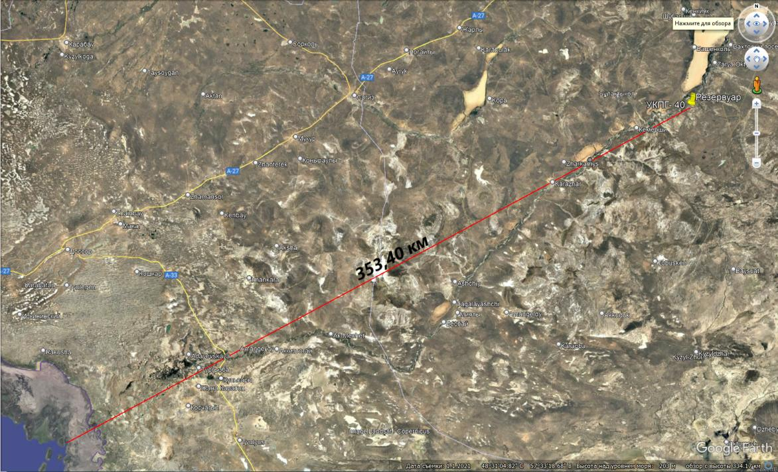
Рисунок 3 - Расстояние от участка выполнения работ до Каспийского моря
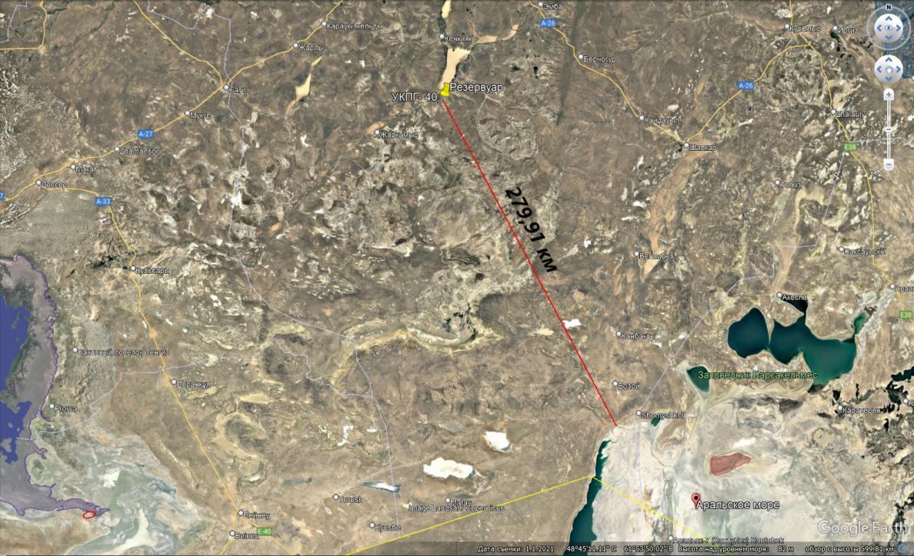
Рисунок 4 - Расстояние от участка выполнения работ до Аральского моря
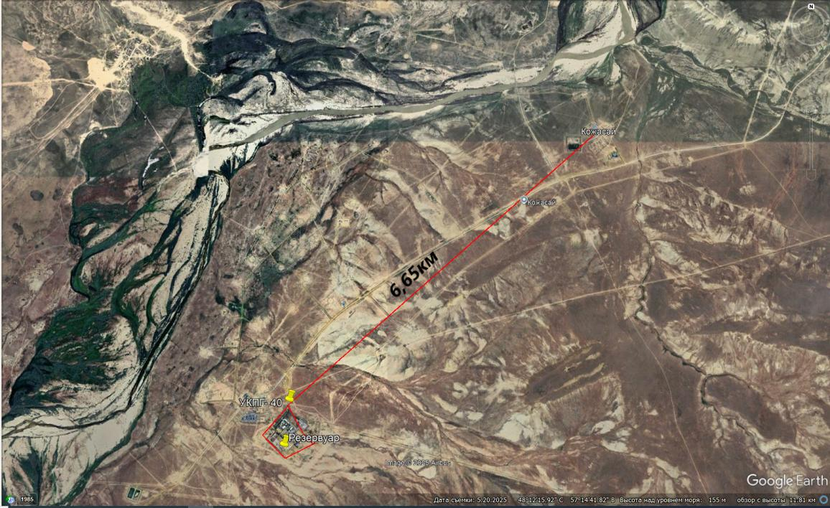
Рисунок 5 - Расстояние от участка выполнения работ до поселка Кожасай

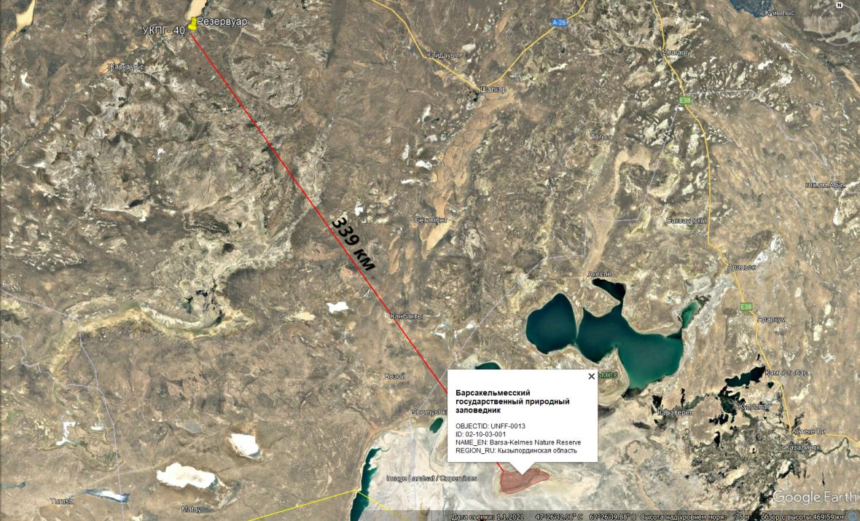
Рисунок 6 - Расстояние от участка выполнения работ до государственного природного заповедника Барсакельмес
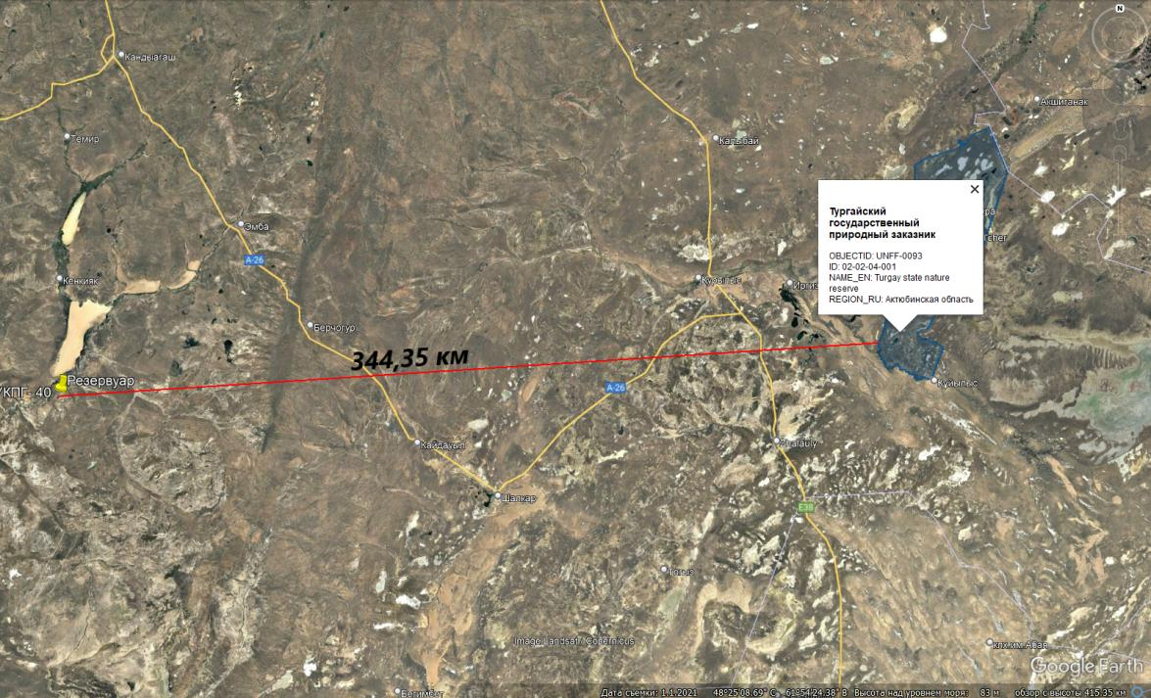
Рисунок 7 - Расстояние от участка выполнения работ до государственного природного заказника Тургай

- Описание затрагиваемой территории с указанием численности её населения, участков, на которых могут быть обнаружены выбросы, сбросы и иные негативные воздействия намечаемой деятельности на окружающую среду, с учётом их характеристик и способности переноса в окружающую среду; участков извлечения природных ресурсов и захоронения отходов.

Актюбинская область — область в западной части Казахстана. Крупнейшая по территории область страны, а областной центр, город Актобе, крупнейший по населению областной центр республики. Площадь 300 629 км² (1-е место), что составляет 11 % территории Казахстана. Численность населения — 951,4 тыс. человек. Область разделена на 12 районов и 1 город областного подчинения (городской акимат):
Алгинский район — город Алга (22 746 человек);
Айтекебийский район — село Темирбека Жургенова (7303 человек);
Байганинский район — село Карауылкельды (11 325 человек);
Иргизский район — село Иргиз (6849 человек);
Каргалинский район — село Бадамша (5905 человек);
Мартукский район — село Мартук (10 765 человек);
Мугалжарский район — город Кандыагаш (35 562 человек);
Темирский район — посёлок Шубаркудук (14 360 человек);
Уилский район — село Уил (6534 человек);
Хобдинский район — село Кобда (6029 человек);
Хромтауский район — город Хромтау (30 167 человек);
Шалкарский район — город Шалкар (28 148 человек);
город Актобе (564 729 человек).
Всего в области 8 городов (Актобе, Алга, Жем, Кандыагаш, Темир, Хромтау, Шалкар, Эмба), 4 посёлка городского типа.
Численность населения Актюбинской области на 1 октября 2025г. составила 954,4 тыс. человек, в том числе 727,1 тыс. человек (76,2%) – городских, 227,3 тыс. человек (23,8%) – сельских жителей.
При оценке воздействия объекта на окружающую среду и здоровье населения важным аспектом является качество атмосферного воздуха. Загрязненность атмосферного воздуха токсичными веществами может влиять на состояние здоровья населения, на почвы, животный и растительный мир промышленной площадки и санитарно-защитной зоны.
При проведении работ по проектным решениям данного проекта временное строительство зданий и сооружений не предусматривается.
В целом, химическое и физическое воздействия на состояние окружающей природной среды от производственного объекта, подтвержденные расчетами приземных концентраций, уровня шума на рабочих местах, не превышающие допустимые значения, будет незначительным.
Планируемые работы, не приведут к значительному загрязнению окружающей природной среды, что не скажется негативно на здоровье населения. Будут предусмотрены все необходимые меры для обеспечения нормальных санитарно-гигиенических условий работы и отдыха персонала, его медицинского обслуживания.
Биологическое разнообразие (Статья 239 п.1. ЭК РК) означает вариабельность живых организмов из всех источников, в том числе наземных, морских и иных водных экосистем, и экологических комплексов, частью которых они являются, и включает в себя разнообразие в рамках вида, между видами и разнообразие экосистем.
На данной местности отсутствуют деревья и другие зеленые насаждения.
Негативное воздействие проектируемого объекта на растительный покров прилегающих угодий весьма незначительное и будет ограничиваться выделением пыли во время автотранспортных работ. Растительный покров близлежащих угодий не будет поврежден.
При проведении разведочных работ вырубки или переноса древесно-кустарниковых насаждений не предусмотрено. При проведении работ максимально будут использоваться существующие дороги.
Объемы выбросов незначительны и будут осуществляться на различных локальных участках, продолжительность воздействия также не значительная, т.к. работы носят временный характер.
Захоронения отходов не предусмотрено. Все отходы будут собираться в специально отведенных местах и сдаваться в специализированные организации по мере накопления.
Влияния не изменят коренным образом структуру и направление развития экосистемы и ее способность к самовосстановлению после прекращения или уменьшения степени техногенного воздействия.
Согласно Статьи 240, п.1 ЭК РК, в целях сохранения биоразнообразия применяется следующая иерархия мер в порядке убывания их предпочтительности:
первоочередными являются меры по предотвращению негативного воздействия;
когда негативное воздействие на биоразнообразие невозможно предотвратить, должны быть приняты меры по его минимизации;
когда негативное воздействие на биоразнообразие невозможно предотвратить или свести к минимуму, должны быть приняты меры по смягчению его последствий;
в той части, в которой негативные воздействия на биоразнообразие не были предупреждены, сведены к минимуму или смягчены, должны быть приняты меры по компенсации потери биоразнообразия.
Намечаемая деятельность не затрагивает и не оказывает косвенное воздействие на:
- территории (акватории), на которой выявлены исторические загрязнения;
- территории населенных пунктов или его пригородной зоны;
- территории с чрезвычайной экологической ситуацией или в зоне экологического бедствия.
Намечаемая деятельность не включает лесопользование, использование нелесной растительности, специальное водопользование, пользование животным миром, использование невозобновляемых или дефицитных природных ресурсов, в том числе дефицитных для рассматриваемой территории.
Реализация данного проекта не предусматривает изъятие земель, что не повлечет за собой сокращения мест обитания животных и не приведет естественному уменьшению их кормовой базы.
Намечаемая деятельность будет проводиться за пределами водоохранных зон и полос водных объектов, не предусматривает организацию сбросов загрязненных стоков в водные объекты и окружающую среду и не окажет диффузного загрязнения водных объектов.
Учитывая выше сказанное, планируемые работы не создадут риски загрязнения водных объектов.
При соблюдении технических решений, предусмотренных проектом, намечаемая деятельность не приведет к возникновению аварий и инцидентов, способных оказать воздействие на окружающую среду и здоровье человека.
Намечаемая деятельность не приведет к экологически обусловленным изменениям демографической ситуации, рынка труда, условий проживания населения и его деятельности, включая традиционные народные промыслы.
Намечаемая деятельность не оказывает воздействие на компоненты природной среды, важные для ее состояния или чувствительные к воздействиям вследствие их экологической взаимосвязи с другими компонентами (например, водно-болотные угодья, водотоки или другие водные объекты, горы, леса).
Намечаемая деятельность не оказывает воздействие на маршруты или объекты, используемые людьми для посещения мест отдыха или иных мест.
Намечаемая деятельность не оказывает воздействие на населенные или застроенные территории.
На рассматриваемой территории отсутствуют объекты чувствительные к воздействиям (например, больницы, школы, культовые объекты, объекты, общедоступные для населения).
Намечаемая деятельность не создаст экологические проблемы под влиянием землетрясений, просадок грунта, оползней, эрозий, наводнений, а также экстремальных или неблагоприятных климатических условий (например, температурных инверсий, туманов, сильных ветров).
- Краткое описание намечаемой деятельности:
Установка хранения и погрузки СПБТ (смесь пропан-бутановая техническая) и газового конденсата расположена на территории действующей Установки комплексной подготовки газа УКПГ-40, и относится к объектам общезаводского хозяйства. Сжиженный углеводородный газ (марки СПБТ) с установки получения легких углеводородов подается на установку хранения и отгрузки продукции в резервуары типа РГС-100 поз. V-0701A/B/C/D/E/F/G/H/I (8 рабочих/1 резервный). Общий суммарный объем хранения СПБТ (при фактическом объеме каждого резервуара 106м3) составляет около 950м3 (номинал) или ≃790м3 (фактический объем) при коэффициенте заполнения резервуаров – 0,83 (без резерва). С учетом ввода в эксплуатацию дополнительного резервуара общий допустимый объем хранения составит в сумме:
общий суммарный объем склада ≃1050м3 (номинал), или около 860м3 при коэффициенте заполнения резервуаров – 0,83, с учетом сохранения одного свободного резервуара номинальным объемом 106м3 для аварийного опорожнения работающих резервуаров;
общий суммарный объем склада ≃950м3 (номинал), или ≃790м3 при коэффициенте заполнения резервуаров – 0,83, с учетом сохранения двух свободных резервуаров номинальным объемом 100м3 для аварийного опорожнения любого работающего резервуара.
Основные планировочные решения, реализованные в рамках модернизации объекта, разработаны на основе принципа функционального зонирования, предусматривающего размещение сооружений в соответствии с их технологическим назначением. При формировании генерального плана учтены:
- конфигурация и параметры проектируемой застройки;
- развитие и трассировка автомобильных дорог;
- возможность подключения проектируемых инженерных сетей к существующим коммуникациям;
- соблюдение нормативных требований по обеспечению противопожарных разрывов.
Территория УКПГ-40 спланирована и обустроена. Вокруг территории имеется ограждение из сетчатых панелей по металлическим стойкам h=2.0м. Поверх ограждения в 3 ряда натянута колючая проволока.
В границах ограждения предусмотрена сеть внутриплощадочных автомобильных дорог, с покрытием, выполненным из железобетонные дорожных плитх типа ПАГ-14, толщиной 0,14 м.
Для размещения всех проектируемых объектов, внутриплощадочных автомобильных дорог и разворотных площадок в рамках проекта предусмотрено расширение существующей территории УКПГ-40 в южном направлении за счёт присоединения дополнительного земельного участка площадью 0,241Га.
В связи с увеличением территории и частичным изменением планировочной структуры, по согласованию с Заказчиком, будут демонтированы, либо перенесены на новое место следующие объекты:
- участок существующей кольцевой дороги, предназначенной для обслуживания склада, и попадающий в зону нового строительства (демонтаж);
- участок ограждения (демонтаж);
- сторожевой пост (перенос на новое место);
- пожарный гидрант ПГ-40 вместе с водопроводным колодцем (переносом на новое место);
- лафетный ствол ЛС-24(перенос на новое место);
- водопроводный колодец ВК-41 с запорной арматурой (демонтаж);
- участок водоотводной канавы, расположенный за пределами ограждения (демонтаж;
- участок грунтовой дороги, расположенный за пределами ограждения (демонтаж).
В рамках модернизации резервуарного парка хранения СПБТ на расширяемой территории проектом предусматривается строительство следующих объектов и сооружений:
- расширение существующего резервуарного парка хранения СПБТ (поз. 7/4) путем размещения дополнительного резервуара поз. V-0701J типа РГС номинальным объемом 200м3 с площадкой под арматурный узел;
- строительство нового участка совмещенной трубно-кабельной эстакады;
- строительство нового водопроводного колодца на кольцевом пожарном водопроводе для размещения пожарного гидранта ПГ-40;
- строительство нового водопроводного колодца ВК-41 с запорной арматурой для подключения лафетного ствола ЛС-24;
- монтаж фундамента и установка лафетного ствола ЛС-24 на новое место;
- строительство нового водопроводного колодца с гидрозатвором ККг-111д системы производственно-ливневой канализации;
- строительство нового молниеотвода МО-1 с молниеприемником выстой 30м;
- строительство 4-х новых опор освещения высотой 7м.

- Краткое описание существенных воздействий намечаемой деятельности на окружающую среду, включая воздействия на следующие природные компоненты и иные объекты:

жизнь и (или) здоровье людей, условия их проживания и деятельности
Намечаемая деятельность не окажет негативного воздействия на условия проживания и деятельности населения района. Воздействие на социально-экономическое развитие оценивается в положительном направлении, так как реализация намечаемой деятельности влечёт за собой увеличение занятости населения, создание рабочих мест, а также увеличение налогообложения и поступлений в местный бюджет.
биоразнообразие (в том числе растительный и животный мир, генетические ресурсы, природные ареалы растений и диких животных, пути миграции диких животных, экосистемы)
Использование растительности и представителей животного мира, использования невозобновляемых или дефицитных природных ресурсов в ходе осуществления намечаемой деятельности не предусматривается.
земли (в том числе изъятие земель), почвы (в том числе включая органический состав, эрозию, уплотнение, иные формы деградации)
При реализации намечаемой деятельности не предусматривается дополнительного изъятия земельных ресурсов, так как работы будут осуществляться в переделах существующих земельных участков, с целевыми назначениями, соответствующем намечаемой деятельности.
С целью исключения загрязнения земельных ресурсов в ходе реализации намечаемой деятельности предусматривается предварительное снятие почвенно-растительного слоя, его складирование в отдельные отвалы для исключения его загрязнения и использования в дальнейшем при рекультивации;
Исходя из вышеизложенного, воздействие намечаемой деятельности можно охарактеризовать как не существенное.
Намечаемая деятельность не повлечёт за собой изменений в экологической обстановке и взаимодействии компонентов окружающей среды по отношению к существующему положению.
- Информация о предельных количественных и качественных показателях эмиссий, физических воздействий на окружающую среду, предельном количестве накопления отходов, а также их захоронения, если оно планируется в рамках намечаемой деятельности
Загрязнение атмосферного воздуха вредными химическими веществами происходит как при строительстве, так и при эксплуатации запроектированного объекта.
Загрязнение атмосферы вредными веществами при строительстве объекта предполагается в результате выделения:
- пыление при планировочных работах;
- при сварочных работах;
- при резке и обработке металла;
- при покрасочных работах;
- при газовой резке;
- при битумных работах;
- от работы ДВС.
Как показали проведенные расчеты, валовый выброс загрязняющих веществ, выбрасываемых в атмосферный воздух, от стационарных источников в 2026 г. период строительства составит 43,07990 г/с или 2,68372 тонн/год. В период эксплуатация составит:
- в 2026 г. - 0,03586 г/с или 0,85603 тонн/год;
- в 2027 – 2035 гг. - 0,03586 г/с или 1,08949 тонн/год.
Процесс строительства сопровождается образованием различных видов отходов.
Временное хранение отходов, транспортировка, захоронение или утилизация могут стать потенциальными источниками негативного влияния на различные компоненты окружающей среды.
Все виды и типы образующихся отходов, в первую очередь, зависят от осуществляемых технологических процессов и выполняемых производственных операций:
• в процессе строительства.
Основными эмиссиями при строительстве являются:
- металлолом;
- промасленная ветошь;
- огарки электродов;
- использованная тара;
- отработанные масла;
- коммунальные отходы;
- пищевые отходы.
Металлолом (отработанные долота, обрезки труб) собирается на площадке для временного складирования металлолома, по мере накопления вывозятся специализированной организацией.
Огарки сварочных электродов представляют собой остатки электродов после использования их при проведении сварочных работ в процессе ремонта основного и вспомогательного оборудования, а также при других видах работ. Состав электродов: железо: от 96,0% до 97,0%; обмазка типа Тi(СО3)2: от 2,0% до 3,0%; прочие: 1,0%.
Промасленная ветошь образуется в процессе использования тряпья для протирки работающего автотранспорта и спецтехники. Состав: тряпье – 73%, масло – 12%, влага – 15%. Данный отход – пожароопасный, нерастворим в воде, химически неактивен.
Отработанные масла образуются в процессе эксплуатации автотранспорта, при работе двигателей. Отработанные масла собираются в герметичную емкость, вывозятся специализированной организацией.
Использованная тара (металлические бочки, мешки из-под химреагентов) - Твёрдые, металлические или пластмассовые инертные емкости. Подлежат передаче специализированным предприятиям для переработки.
Коммунальные отходы – упаковочная тара продуктов питания, бумага. Твердые бытовые отходы, нетоксичные, будут размещаться в специальных контейнерах и по мере накопления будут вывозиться согласно договору со специализированной организацией.
Пищевые отходы образуются при приготовлении и приеме пищи в столовой.
Все промышленные отходы на местах проведения работ хранятся в специально маркированных контейнерах для каждого вида отхода. По завершению работ осуществляется вывоз отходов. Перевозка всех отходов производится под строгим контролем.
Все образованные отходы в процессе строительства:
■ Раздельно складируются в специальные контейнеры;
■ Отходы по мере заполнения контейнеров передаются сторонней специализированной организации или на собственный полигон;
■ Передача отходов оформляется актом приема-передачи;
■ Данные о количестве вывезенных отходов заносятся в базу «Учета образования и размещения отходов».
Образующиеся на производственных объектах металлолом и огарки сварочных электродов:
■ Складируются в специально отделенных местах;
■ По мере накопления передаются в стороннюю организацию;
■ Процесс передачи отходов сопровождается оформлением накладной;
■ Данные о количестве вывезенных отходов заносятся в базу «Учета образования и размещения отходов».
Промасленная ветошь раздельно собирается в специальные контейнера и емкости, передаются в стороннюю организацию.
Образующиеся на месторождении коммунальные и пищевые отходы:
■ Складируются в специальные контейнеры;
■ Передаются по мере накопления в стороннюю организацию;
■ Передача отходов оформляется актом приема-передачи;
■ Данные о количестве вывезенных отходов заносятся в базу «Учета образования и размещения отходов».
На объектах ТОО «Gas Processing Company» осуществляет раздельный сбор образующихся отходов. Сбор и накопление отходов производится в специально оборудованных местах (площадках) и предназначенных для сбора и накопления различного вида контейнерах.
Для сбора твердых бытовых отходов имеется специальные металлические контейнеры. Все они заводского исполнения и имеют герметичные крышки.
Всего отходов, в процессе обустройства скважин, ориентировочно составит: 2,87613 тонн, из них: опасные – 0,05734 тонн, неопасные – 2,81879 тонн.
- Информация:

о вероятности возникновения аварий и опасных природных явлений, характерных соответственно для намечаемой деятельности и предполагаемого места ее осуществления;
Вероятность возникновения аварийных ситуаций на каждом конкретном объекте зависит от множества факторов, обусловленных горно-геологическими, климатическими, техническими и другими особенностями. Количественная оценка вероятности возникновения аварийной ситуации возможна только при наличии достаточно полной репрезентативной, статистической информационной базы данных, учитывающей специфику эксплуатации объекта. Однако, как показывает опыт разведки и эксплуатации месторождений полезных ископаемых, частота возникновения аварийных ситуаций подчиняется общим закономерностям, вероятность реализации которых может быть выражена по аналогии с произошедшими событиями в системе экспертных оценок.
Анализ вероятности возникновения аварийных ситуаций при эксплуатации месторождений и объектов инфраструктуры принят в системе следующих оценок «практически невероятные аварии - редкие аварии - вероятные аварии - возможные неполадки - частые неполадки» с учетом наиболее опасных в экологическом отношении звеньев технологической цепи. Аварийные ситуации на нефтепромысле могут возникнуть при эксплуатации скважины по добыче нефти, газа и быть связанными с разливами и выбросами нефтепродуктов и газопроявлений.

о возможных существенных вредных воздействиях на окружающую среду, связанных с рисками возникновения аварий и опасных природных явлений;
Основными объектами воздействия являются:
- атмосферный воздух;
- водные ресурсы;
- почвенно-растительные ресурсы.
Воздействие возможных аварий на атмосферный воздух:
Исходя из анализа исследований наиболее значительными авариями являются аварии, связанные с воздействием на атмосферный воздух.
Для атмосферы характерна чрезвычайно высокая динамичность, обусловленная как быстрым перемещением воздушных масс в латеральном и вертикальном направлениях, так и высокими скоростями, разнообразием протекающих в ней физико-химических реакций.
Атмосфера рассматривается как огромный «химический котел», который находится под воздействием многочисленных и изменчивых антропогенных и природных факторов.
Возможное воздействие на воздушную среду при аварийных ситуациях оценивается в пространственном масштабе как локальное, кратковременного действия, по величине воздействия как умеренной значимости.
Воздействие возможных аварий на водные ресурсы:
Практически невозможно предотвратить загрязнение поверхностных и подземных вод при продолжающемся загрязнении других природных компонентов. Особое внимание следует обратить на загрязнение почвогрунтов, так как через них возможно вторичное загрязнение поверхностных и подземных вод. Особое значение для предотвращения возможных аварий и загрязнения водоносных горизонтов имеют периодический осмотр технологического оборудования, и соответственно проведение профилактического ремонта и противокоррозионных мероприятий металлических конструкций.
Воздействие возможных аварий на почвенно-растительный покров:
Основные аварийные ситуации, которые могут иметь негативные последствия для почвенно- растительного покрова, связаны со следующими процессами:
-пожары;
-разливы химреагентов, ГСМ;
-разливы сточных вод.
Необходимо отметить, что серьезное воздействие на компоненты окружающей среды могут оказать и непосредственно ликвидационные работы по изъятию загрязненной почвы и ее утилизации.
Подобные операции обычно требуют привлечения транспортных средств и техники, движение которых происходит на достаточно большой площади. В результате могут уничтожаться естественные ландшафты далеко за пределами очага загрязнения.
о мерах по предотвращению аварий и опасных природных явлений и ликвидации их последствий, включая оповещение населения;
Основными мерами предупреждения вышеперечисленных аварий является строгое исполнение технологической и производственной дисциплины, выполнение проектных решений и оперативный контроль. Комплекс мероприятий по сведению к минимуму воздействия на природную среду охватывает все основные компоненты окружающей среды: воздушный бассейн, подземные воды, почвы, флору и фауну.
Строгое соблюдение обслуживающим персоналом правил и инструкций по технике безопасности, точное выполнение требований инструкций по эксплуатации оборудования и других действующих нормативных документов, технологических инструкций позволяют создать условия, исключающие возможность возникновения аварий.
Для предотвращения аварийных ситуаций и обеспечения минимума негативных последствий при работах на предприятии:
- Разработан специализированный План аварийного реагирования (мероприятия) по ограничению, ликвидации и устранению последствий потенциальных и возможных аварий;
Для правильного и безопасного ведения работ на предприятии предусмотрены специальные службы, которые выполняет следующие основные мероприятия:
- Обеспечивают ведение установленной документации по предприятию и участие в разработке годовых планов развития производства;
- Обеспечивают вспомогательные работы на производстве;
- Трассирование откаточных автодорог и других линейных сооружений, ведет контроль за планировочными работами;
- Проводится строгое соблюдение технологического режима работы установок и оборудования;
- Проводится контроль технического состояния оборудования;
- Своевременно и качественно проводится техническое обслуживание и ремонт;
- При высоких скоростях ветра (10 м/с и более) слив и налив ГСМ прекращаются;
- Предусматриваются обваловки на площадках расположения склада ГСМ, химреагентов, где возможны утечки загрязняющих веществ, обеспечивающие локализацию разлива на ограниченном пространстве при любом реальном сценарии развития аварии;
- Принимаются эффективные меры по предотвращению разгерметизации резервуаров, автоцистерн, разливов нефтепродуктов и пожаров;
- Проводится использование резервуаров для хранения ГСМ и складов для хранения токсичных материалов, выполненных в строгом соответствии с наиболее «жесткими» нормативами при обеспечении их безопасности, а также с учетом природных условий рассматриваемого региона;
- Проведение постоянного контроля метеопараметров и состояния атмосферного воздуха;
- Предусмотрен контроль режима работы оборудования в периоды неблагоприятных метеорологических условий;
- Проводится планирование и проведение мероприятий по тренингу персонала служб чрезвычайного реагирования и персонала, непосредственно выполняющего работы на аварийно-опасных объектах;
- Используются системы или методы математического моделирования аварийных ситуаций;
- Задействована система автоматического контроля, включающих аварийную систему первичного реагирования и локальные системы аварийного оповещения;
- Предусмотрена регулярная откачка и вывоз хозбытовых сточных вод из гидроизолированных септиков;
- Движение автотранспорта на месторождении регулируется типовыми сигнальными знаками, устанавливаемыми по утвержденной главным инженером предприятия схеме;
- Безопасная эксплуатация транспортных средств должна осуществляться в соответствие с заведенными инструкциями по устройству, эксплуатации и обслуживанию на каждый вид или тип из них. Все ремонты оборудования должны заноситься в паспорта или ремонтные журналы. После капитальных ремонтов должны оформляться акты комиссионной приемки оборудования из ремонта с заключениями о допуске его к эксплуатации;
- Мероприятия по пожарной безопасности перечень первичных средств пожаротушения и места их расположения согласовываются с Госпожнадзором;
- Рабочие и ИТР обеспечиваются спецодеждой, средствами индивидуальной защиты по установленным нормам. На промышленных площадках устанавливаются передвижные бытовые вагончики для хранения спецодежды, уголком по технике безопасности.
- Своевременное применение вышеперечисленных мероприятий по локализации и ликвидации последствий аварийных ситуаций позволит дополнительно уменьшить их неблагоприятные последствия, что должно обеспечить допустимые уровни экологического риска проводимых работ разведки.
- Краткое описание:

-мер по предотвращению, сокращению, смягчению выявленных существенных воздействий намечаемой деятельности на окружающую среду;

-мер по компенсации потерь биоразнообразия, если намечаемая деятельность может привести к таким потерям;

-возможных необратимых воздействий намечаемой деятельности на окружающую среду и причин, по которым инициатором принято решение о выполнении операций, влекущих таких воздействия;

-способов и мер восстановления окружающей среды в случаях прекращения намечаемой деятельности;
Мероприятия по снижению выбросов загрязняющих веществ в атмосферу
Основные мероприятия по уменьшению выбросов носят организационно- технический характер:
  - предупреждение открытого фонтанирования скважин в процессе бурения и проведения технологических и ремонтных работ в скважине;
  - установка на устье скважин противовыбросового оборудования;
  - строгое соблюдение всех технологических параметров;
  - осуществление постоянного контроля за ходом технологического процесса (измерение расхода, давления, температуры);
  - обеспечение защитными устройствами и системами, автоматическим управлением и регулированием, а также иными техническими средствами, предупреждающими возникновение и развитие аварийных ситуаций при нарушении технологических параметров процесса;
  - осуществление постоянного контроля за изменением параметров качества природной среды: воздуха в рабочей зоне, почвы, грунта на промышленных площадках и прилегающей территории;
  - антикоррозионная защита оборудования и трубопроводов;
  - обеспечение электрохимической катодной защитой металлических конструкций;
  - своевременное проведение планово-предупредительного ремонта и профилактики технологического оборудования;
  - наличие и постоянное функционирование систем аварийного оповещения и связи, контроля качества воздуха;
  - проведение практических занятий, учебных тревог и других мероприятий с целью обучения персонала методам реагирования на аварийную ситуацию и борьбе с последствиями этих аварий;
  - при наступлении неблагоприятных метеорологических условий – осуществление комплекса мероприятий с целью снижения объемов выбросов;
  - обучение обслуживающего персонала реагированию на аварийные ситуации;
  - проверка готовности систем извещения об аварийной ситуации;
  - при нарастании неблагоприятных метеорологических условий – прекращение работ, которые могут привести к нарушению техники безопасности (работа на высоте, работа с электрооборудованием и т.д.);
  - озеленение территорий объектов месторождения;
  - проведение производственного экологического контроля состояния атмосферного воздуха.
Мероприятия по охране подземных вод от истощения и загрязнения
В целях предупреждения загрязнения и истощения подземных вод на период разработки месторождения, предусматриваются следующие мероприятия:
К мероприятиям по предупреждению истощения подземных вод относят:
  - запрещение (за исключением особо оговоренных случаев) использования подземных вод для нужд технического водоснабжения промышленных объектов;
  - строгое соблюдение установленных лимитов на воду;
  - отказ от размещения водоемких производств в районах с недостаточной обеспеченностью водой;
  - проведение гидрогеологического контроля за предотвращением истощения эксплуатационных запасов подземных вод;
  - повторное использования сточных вод с применением оборотных систем.
К мероприятиям по предотвращению загрязнения подземных вод относят:
  - предупреждение грубых нарушений при использовании буровых установок;
  - предварительная очистка технической воды от загрязняющих веществ перед сбросом;
  - запрещение сброса сточных вод и жидких отходов производства в поглощающие горизонты, имеющие гидравлическую связь с горизонтами, используемыми для водоснабжения;
  - отвод загрязненного поверхностного стока с территории промплощадки в специальные накопители или очистные сооружения;
  - устройство защитной гидроизоляции сооружений, являющихся потенциальными источниками загрязнения подземных вод;
  - организацию зон санитарной охраны на территории, являющейся источником питания подземных вод;
  - организацию регулярных режимных наблюдений за условиями залегания, уровнем и качеством подземных вод на участках существующего и потенциального загрязнения, связанного со строительством проектируемого объекта;
  - необходимым условием применения химических реагентов при разработке месторождения является изучение геологического строения залежи и гидрогеологических условий. При выборе химического реагента для воздействия на пласт необходимо учитывать их класс опасности, растворимость в воде, летучесть;
  - четкая организация учета, сбора и вывоза всех отходов производства и потребления; реконструкция и модернизация систем водоснабжения и водоотведения оборотных систем производственного назначения и повторного использования воды;
  - обязательно должен осуществляться производственный экологический контроль через сеть инженерных (наблюдательных) скважин за состоянием подземных вод (по периметру месторождения).
Мероприятия по снижению воздействия на почвенный покров
Для снижения негативного воздействия на почвенный покров при реализации проектных решений на месторождении необходимо:
  - упорядочить использование только необходимых дорог, по возможности обустроив их щебнем или твердым покрытием;
  - строго регламентировать проведение работ, связанных с загрязнением почвенного покрова при эксплуатационном и ремонтном режиме работ;
  - выделение и оборудование специальных мест для приготовления и дозировки химических реагентов, исключающих попадание их на рельеф;
  - восстановление земель, нарушенных при строительстве и эксплуатации объектов;
  - инвентаризация сбор отходов в специально оборудованных местах, своевременный вывоз отходов;
  - в случаях аварийных ситуаций – проведение механической зачистки почвенных горизонтов, загрязненных нефтью, с последующей их биологической обработкой;
  - проведение экологического мониторинга за состоянием почвенного покрова.
С целью снижения негативного воздействия, после окончания буровых работ должны быть проведены рекультивационные мероприятия. Рекультивации подлежат нарушенные земли всех категорий, и прилегающие к ним земельные участки, полностью или частично утратившие сельскохозяйственную продуктивность в результате техногенного воздействия (бурение скважин, установка технологического оборудования). Рекультивация нарушенных и загрязненных земель проводится в соответствии с т «Инструкцией по разработке проектов рекультивации нарушенных земель» (Приказ и.о. Министра национальной экономики Республики Казахстан от 17 апреля 2015 года № 346) по отдельным, специально разрабатываемым проектам в два этапа: технический и биологический. Сроки и этапность рекультивации в соответствии с предлагаемым уровнем загрязнения для данной природной зоны и состоянием биогеоценоза. Технический этап рекультивации земель включает следующие работы:
  - уборка строительного мусора, удаление с территории строительной полосы всех временных устройств;
  - засыпка ликвидируемых амбаров, канав, траншей грунтом, с отсыпкой валика, обеспечивающего создание ровной поверхности после уплотнения грунта;
  - распределение оставшегося грунта по рекультивируемой площади месторождения равномерным слоем или транспортирование его в специально отведенные места, указанные в проекте рекультивации;
  - оформление откосов кавальеров, насыпей, выемок, засыпка или выравнивание рытвин и ям;
  - мероприятия по предотвращению эрозионных процессов.
Если на данном этапе будут обнаружены нефтезагрязненные участки почвы, то необходимо провести очистку территории. Все большее значение в последнее время приобретают биологические методы очистки загрязненной почвы от нефтеотходов – отработанных масел и др. в обычных условиях этот процесс протекает медленно – в течение столетий. Основными условиями, обеспечивающими биоразложение нефтепродуктов, являются присутствие воды, минеральных солей, источников азота и свободного кислорода.
Рекомендации по сохранению и улучшению состояния растительности.
Восстановление растительности до состояния близкого к исходному, длится не один десяток лет, а при продолжающемся воздействии не происходит никогда.
Для уменьшения техногенного воздействия на растительные сообщества рекомендуется проведение следующих мероприятий:
  - упорядочить использование только необходимых дорог, по возможности обустроив их щебнем или твердым покрытием;
  - строго регламентировать проведение работ, связанных с загрязнением почвенно- растительного покрова при эксплуатационном и ремонтом режиме работ;
  - выделение и оборудование специальных мест для приготовления и дозировке химических реагентов, исключающих попадание их на рельеф;
  - переработка отходов сырой нефти, бурового шлама и осадков бурового раствора (после фильтрации) в строительные материалы и дорожные покрытия;
  - в случае аварийных ситуаций, в местах разлива нефти произвести снятие и вывоз верхнего слоя почвы, осуществить биологическую рекультивацию с последующей фитомелиорацией;
  - проведение экологического мониторинга за состоянием растительности на территории месторождения.
Мероприятия по радиационной безопасности
Будут соблюдены требования обеспечения мероприятий по радиационной безопасности в соответствии с санитарными правилами «Санитарно-эпидемиологические требования к обеспечению радиационной безопасности».
Радиационная безопасность персонала, населения и окружающей природной среды обеспечивается при соблюдении основных принципов радиационной безопасности: обоснование, оптимизация, нормирование.
Принцип обоснования применяется на стадии принятия решения уполномоченными органами при проектировании новых источников излучения и радиационных объектов, выдаче лицензий, разработке и утверждении правил и гигиенических нормативов по радиационной безопасности, а также при изменении условий их эксплуатации.
Принцип оптимизации предусматривает поддержание на возможно низком и достижимом уровне как индивидуальных (ниже пределов, установленных «Санитарно-эпидемиологические требования к обеспечению радиационной безопасности»; законом РК «О радиационной безопасности населения»), так и коллективных доз облучения, с учетом социальных и экономических факторов.
Принцип нормирования обеспечивается всеми лицами, от которых зависит уровень облучения людей, который предусматривает не превышение установленных Законом Республики Казахстан «О радиационной безопасности населения»; «Санитарно- эпидемиологические требования к обеспечению радиационной безопасности» индивидуальных пределов доз облучения граждан от всех источников ионизирующего излучения и других нормативов радиационной безопасности.
Оценка радиационной безопасности на объекте осуществляется на основе:
  - характеристики радиоактивного загрязнения окружающей среды;
  - анализа обеспечения мероприятий по радиационной безопасности и выполнения норм, правил и гигиенических нормативов в области радиационной безопасности;
  - вероятности радиационных аварий и их масштабе;
  - степени готовности к эффективной ликвидации радиационных аварий и их последствий;
  - анализа доз облучения, получаемых отдельными группами населения от всех источников ионизирующего излучения;
  - числа лиц, подвергшихся облучению выше установленных пределов доз облучения;
  - эффективности обеспечения мероприятий по радиационной безопасности и соблюдению санитарных правил, гигиенических нормативов по радиационной безопасности.
Общие требования к радиационной безопасности в организации должны включать:
  - соблюдение требований Закона Республики Казахстан «О радиационной безопасности населения», «Санитарно-эпидемиологические требования к обеспечению радиационной безопасности» и других нормативных правовых актов Республики Казахстан в области обеспечения радиационной безопасности;
  - разработку контрольных уровней радиационных факторов в организации и зоне наблюдения с целью закрепления достигнутого уровня радиационной безопасности, а также инструкций по радиационной безопасности;
  - планирование и осуществление мероприятий по обеспечению и совершенствованию радиационной безопасности в организации;
  - систематический контроль радиационной обстановки на рабочих местах, в помещениях, на территории организации;
  - проведение регулярного контроля и учета индивидуальных доз облучения персонала;
  - регулярное информирование персонала об уровнях ионизирующего излучения на их рабочих местах и о величине полученных ими индивидуальных доз облучения;
  - подготовку и аттестацию по вопросам обеспечения радиационной безопасности руководителей и исполнителей работ, специалистов служб радиационной безопасности, других лиц, постоянно или временно выполняющих работы с источниками излучения;
  - проведение инструктажа и проверку знаний персонала в области радиационной безопасности;
  - проведение предварительных (при поступлении на работу) и периодических медицинских осмотров персонала;
  - своевременное информирование государственных органов, уполномоченных осуществлять государственное управление, государственный надзор и контроль в области обеспечения радиационной безопасности, о возникновении аварийной ситуации, о нарушениях технологического регламента, создающих угрозу радиационной безопасности;
  - выполнение заключений, постановлений и предписаний должностных лиц государственных органов, осуществляющих государственное управление, государственный надзор и контроль в области обеспечения радиационной безопасности.
Радиационная безопасность населения должна обеспечиваться следующими требованиями:
  - созданием условий жизнедеятельности людей, отвечающих требованиям Закона Республики Казахстан «О радиационной безопасности населения»; «Санитарно- эпидемиологические требования к обеспечению радиационной безопасности».
  - организацией радиационного контроля;
  - эффективностью планирования и проведения мероприятий по радиационной защите в нормальных условиях и в случае радиационной аварии;
организацией системы информации о радиационной обстановке.
Мероприятия по снижению акустического, вибрационного и электромагнитного и теплового излучений.
При организации рабочего места следует принимать все необходимые меры по снижению шума, воздействующего на человека на рабочих местах до значений, не превышающих допустимые:
  - применение средств и методов коллективной защиты;
  - применение средств индивидуальной защиты.
Зоны с уровнем звука или эквивалентным уровнем звука выше 80 дБА должны быть обозначены знаками безопасности по СНиП.
Работающих в этих зонах администрация должна снабжать средствами индивидуальной защиты.
В зоне акустического дискомфорта снижение шумового воздействия осуществляется следующими способами:
  - снижение шума в источнике (усовершенствование производственных процессов, использование малошумных транспортных средств, регламентация интенсивности движения и т.д.);
  - в результате снижения шума на пути его распространения (применение специальных искусственных сооружений, использование рельефа местности);
  - следить за исправным техническим состоянием двигателей, используемой техники и транспорта;
  - использование мер личной профилактики, в том числе лечебно-профилактических мер, средств индивидуальной защиты и т.д.
Вибрационная безопасность труда на буровой площадке должна обеспечиваться:
  - соблюдением правил и условий эксплуатации машин и введения технологических процессов, использованием машин только в соответствии с их назначением;
  - исключением контакта работающих с вибрирующими поверхностями за пределами рабочего места или зоны введением ограждений, предупреждающих знаков, использованием предупреждающих надписей, окраски, сигнализации, блокировки и т.п.;
  - применением средств индивидуальной защиты от вибрации;
  - виброизоляция с помощью виброизолирующих опор, упругих прокладок, конструктивных разрывов, резонаторов, кожухов и других;
  - применение виброизолирующих фундаментов для оборудования, установок, систем вентиляции и кондиционирования воздуха;
  - снижение вибрации, возникающей при работе оборудования, путем увеличения жесткости и вибродемпфирующих свойств конструкций и материалов, стабилизации прочности и других свойств деталей;
  - введением и соблюдением режимов труда и отдыха, в наибольшей мере снижающих неблагоприятное воздействие вибрации на человека;
  - контролем вибрационных характеристик машин и вибрационной нагрузки на оператора, соблюдением требований вибробезопасности и выполнением предусмотренных для условий эксплуатации мероприятий.
Способами защиты от инфракрасных излучений являются: теплоизоляция горячих поверхностей, охлаждение тепло излучающих поверхностей, удаление рабочего от сточника теплового излучения (автоматизация и механизация производственных процессов, дистанционное управление), применение аэрации, воздушного душирования, экранирование источников излучения; применение кабин или поверхностей с радиационным охлаждением; использование СИЗ, в качестве которых применяются:
  - спецодежда из хлопчатобумажной ткани с огнестойкой пропиткой;
  - спецобувь для защиты от повышенных температур, защитные очки со стеклами- светофильтрами из желто-зеленого или синего стекла;
  - рукавицы;
  - защитные каски.
Политика охраны здоровья, труда, защиты окружающей среды и качества является важнейшей составной частью деятельности компании и требует спланированного, систематического распознавания, исключения или сокращение возможностей любого риска. Для достижения поставленных целей Компания должна принять строгую систему качественного контроля по вопросам управления экологическими рисками так же, как и к другим важнейшим сторонам своей деятельности.
При выполнении проектируемых работ компания должна максимально минимизировать воздействия на окружающую среду, руководствуясь действующими нормативными документами, инструкциями и методиками.
Мероприятия по охране окружающей среды будут комплексными, обеспечивающими максимальное сохранение всех компонентов окружающей среды.
- Список источников информации, полученной в ходе выполнения оценки воздействия на окружающую среду.
- Раздел охраны окружающей среды (РООС) к рабочему проекту «Резервуарный парк хранения СПБТ на территории УКПГ-40 месторождения «Кожасай» в Актюбинской области. Модернизация»

